2022年12月16日

会員、非会員　各位

公益社団法人日本技術士会 中国本部長 大田 一夫

活用促進委員長 大江 清登

**公益社団法人日本技術士会中国本部活用促進委員会 主催**

**2022年度技術士業務開業研修会(ご案内)【ハイブリッド講演会】**

拝啓　時下益々ご清祥のこととお慶び申し上げます。平素は格別のご高配をいただき、厚くお礼申し上げます。

さて、日本技術士会中国本部活用促進委員会では標記研修会を2023年1月14日（土）に中国本部の広島会場を主会場に、そして地域会場をＷＥＢで繋ぎ、また個別にオンラインにて開催致します。

　本研修会の特長としては、中小企業の課題と対応、ベテラン技術士が長年の経験とノウハウを開示に加えて、企業の健康診断ツールであるローカルベンチマークについての解説と活用事例の紹介と、開業を考えておられる技術士の方、企業内技術士の方にも貴重なノウハウが得られますので、お誘いあわせの上、奮ってご参加くださいますようご案内申し上げます。

参加申し込みは、事務局事務の省力化のため、下記URLの専用申込フォームからお願いします。なお、インターネットの利用環境のない方は添付のFAX、電話での申し込みも可能です。

申込URL: <https://forms.gle/BahBNciMruBwwdBq9>

<https://www.engineer.or.jp/kaiin/password/cpdevent/cpdeventlist.php>　　　　　敬具

－ 記 －

１．主　催 ： 公益社団法人日本技術士会中国本部 活用促進委員会

２．日　時 ： 2023年1月14日(土)　13：00～17：00

３．会　場 ：（広島会場）第3ウエノヤビル6階　カンファレンススクエアＭ+

　　　　　　（島根会場) テクノアークしまね小会議室（12名）（山口会場）トキワコンサルタント(株)（10名）

４．プログラム：　司会　池田　昌浩

　　13：00～13：05　開会の辞　活用促進委員長　大江　清登

13：05～14：05【講演1】「中小企業の課題と対応」

広島県中小企業団体中央会　専務理事　鳥越　直樹氏

14：05～14：15　(休憩)

14：15～15：15【講演2】「若い年代の技術士開業事例～開業前の準備と開業後の体験談～」

技術士事務所ソメイテック 所長／BISAI株式会社 代表取締役

大薗　剣吾氏　技術士（金属・機械・総合技術監理）

　　15：15～15：25　(休憩)

15：25～15：45【開業セミナー1】ローカルベンチマークの紹介

　　　　　　　　　　中国経済産業局　地域経済部　地域経済課　総括係長　大石　真氏

　　15：45～16：25【開業セミナー2】ローカルベンチマークの活用について

正井　慎悟氏　技術士（経営工学）　長原　基司氏（情報工学・総合技術監理）

　　16：25～16：55　情報交換（質疑応答）

16：55～17：00　閉会の辞　活用促進副委員長　向井　利文

　　17：30～19：00　懇親会（中国本部事務局 会議室）

５． 定員、対象、参加費、ＣＰＤ

（１）定員　広島会場30人、島根会場12名、山口会場10名、オンライン：250人

（２）対象　技術士会会員及び非会員

（３）参加費　会員：1000円、非会員：2000円　＊会誌購読者、協賛会員は、500 円割引券が利用できます。

　　　　　　　懇親会：1000円

（４）ＣＰＤ　会場参加者には日本技術士会からCPD：3時間40分（予定）の参加票を発行します。

（５）会場参加条件　体調が良好であること（体温37.5°未満）、マスク着用、手指消毒。

６.　申込について

（１）締切り　2023年1月6日（金）（但し定員になり次第締切ります。）

（２）参加費支払い方法

　　・Web聴講者：チケットサイト（Pass Market）から参加費支払をお願いします。（別途案内）

公益社団法人日本技術士会HP　会員コーナー　行事参加申込　CPD行事新申込システム

　　・会場参加者：会場で支払いをお願いします。

（３）FAX、電話での申込先　公益社団法人 日本技術士会 中国本部事務局：勝田

〒730-0017　広島市中区鉄砲町1番20号 第3ウエノヤビル6階

　　　　　　　TEL： 082-511-0305　FAX : 082-511-0309　E-Mail : [ipej-hiro@rapid.ocn.ne.jp](mailto:ipej-hiro@rapid.ocn.ne.jp)

|  |
| --- |
| **技術士業務開業研修会**  **参加申込書(2023年1月14日)**  **主催：公益社団法人日本技術士会中国本部**  **申込ＦＡＸ番号：０８２－５１１－０３０９**  **※メール送信可能な方は、事務局の省力化のため、下記URLにて申込をお願いします。**  <https://forms.gle/BahBNciMruBwwdBq9> |

(下記に■(または☑)ください)

**・標記研修会の参加会場：(次の会場で参加します)**

□広島、□島根、□山口、□オンライン

・懇親会（広島会場のみ）：□参加、□不参加

|  |  |  |  |  |
| --- | --- | --- | --- | --- |
|  | 氏名 | | 資格(注1) | 区分(注2) |
| 申込者 |  | | □技術士 □修習技術者  □その他 | □会員 □非会員 |
| 技術部門  (注3)  ※複数選択可 | □機械　□船舶･海洋　□航空･宇宙　□電気電子　□化学　□繊維　□金属  □資源工学　□建設　□上下水道　□衛生工学　□農業　□森林　□水産  □経営工学　□情報工学　□応用理学　□生物工学　□環境　□原子力･放射線  □総合技術監理 | | | |
| 勤務先 |  | | | |
| 連絡先 | E-mail |  | | □会社　□自宅 |
| ＦＡＸ |  | | □会社　□自宅 |
| ＴＥＬ |  | | □会社　□自宅 |

1. 資格は該当するものに■(または☑)を入れる。
2. 区分で会員とは日本技術士会会員を指し、該当するものに■(または☑)を入れる。
3. 技術部門は技術士か修習技術者のみ、該当するものに■(または☑)を入れる。
4. 連絡先は(会社・自宅)のうち、該当するものに■(または☑)を入れ、E-mail等を記入。
5. 同行者がいる場合は下記に記入。
6. この個人情報は、本行事の参加申込み以外には使用しません。

|  |  |  |  |
| --- | --- | --- | --- |
|  | 氏名 | 資格(注1) | 区分(注2) |
| 同行者 |  | □技術士 □修習技術者  □その他 | □会員 □非会員 |
|  | □技術士 □修習技術者  □その他 | □会員 □非会員 |
|  |  | □技術士 □修習技術者  □その他 | □会員 □非会員 |

問合せ先：〒730-0017　広島市中区鉄砲町1-20第3ウエノヤビル6階

公益社団法人日本技術士会 中国本部

<TEL:082-511-030>　FAX:082-511-0309　E-mail：[ipej-hiro@rapid.ocn.ne.jp](mailto:ipej-hiro@rapid.ocn.ne.jp)

講演関連資料：「技術コンサルタントガイドブック－第5.1版」日本技術士会HPからダウンロード可能。(会員専用)　　<https://www.engineer.or.jp/members/c_cmt/kassei/topics/005/005072.html>

**主会場（広島）**

公益社団法人日本技術士会 中国本部

広島市中区鉄砲町1-20第3ウエノヤビル6階

連絡先：<TEL:082-511-030>

**地域会場**

**島根会場**

テクノアークしまね　本館４階（小会議室） 　会場定員12名

島根県松江市北陵町１

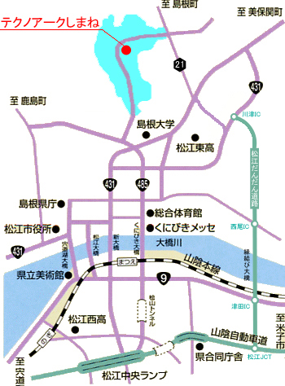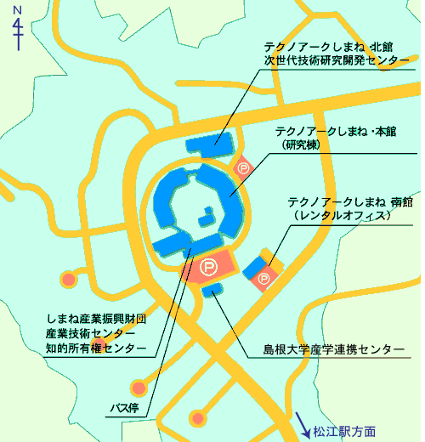

**アクセス：松江駅から車で約15分（※駐車場あります）**

**山口会場**

トキワコンサルタント株式会社　　　会場定員10名

山口県宇部市 大字山中700番地10　 TEL：0836-62-5300



トキワコンサルタント（株）

山口会場

アクセス：新山口駅より西へ車で約20分